**Создание 2-х инстансов**

**Бастион хост (лежит в публичной подсети и имеет Public IP)**

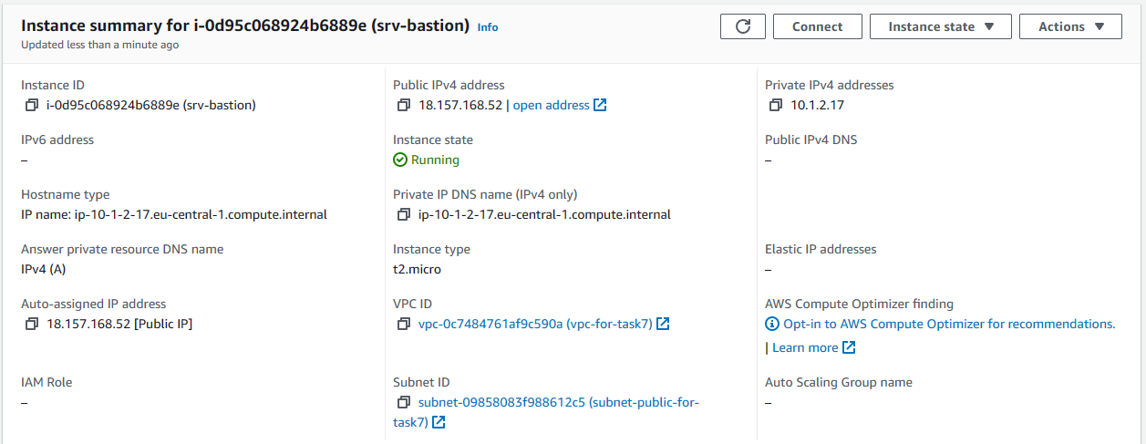

**srv-001 (лежит в приватной подсети без Public IP и имеет доступ в интернет через NAT)**

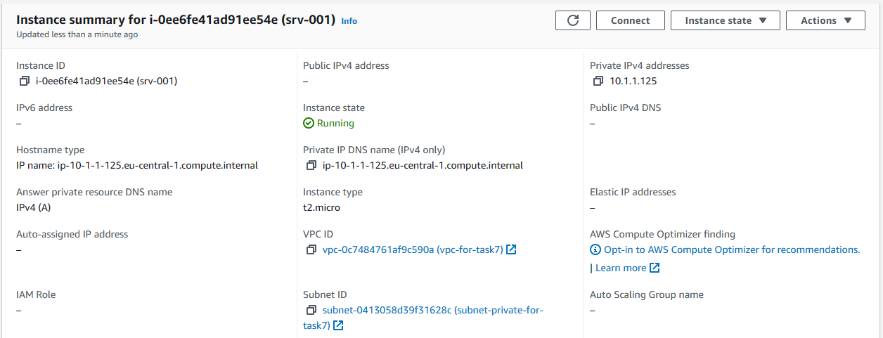

**Проверяю подключение к srv-bastion по ssh**

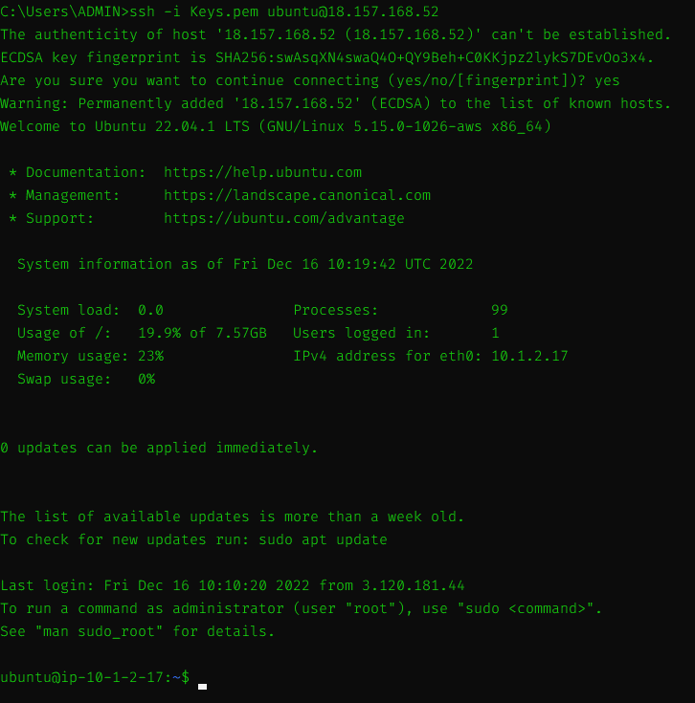

**Копирую ключ на srv-bastion**



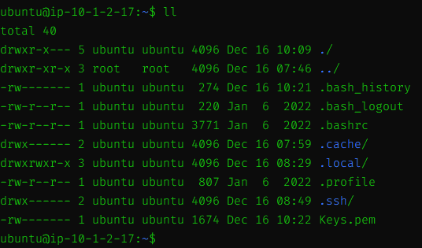

**Забираю права с ключа**

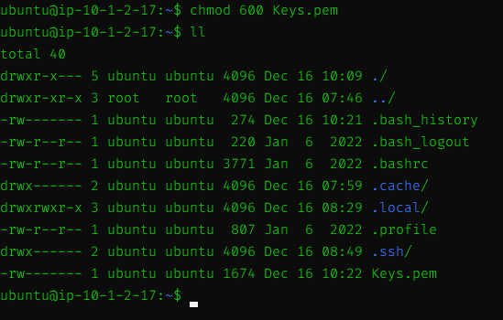

**Подключаюсь к srv-001 по ssh с srv-bastion**

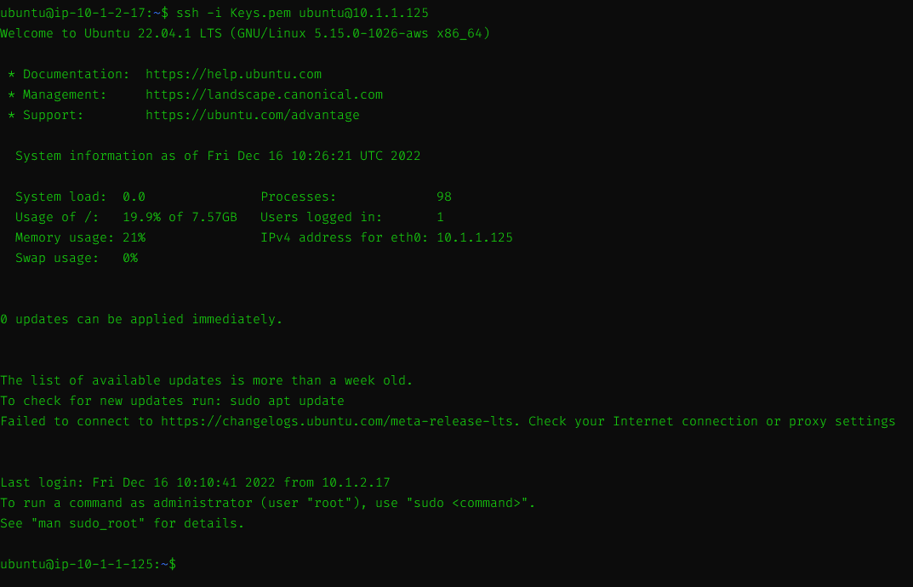

**Удостоверяюсь в правильности настройки сети (хост должен иметь доступ в интернет)**

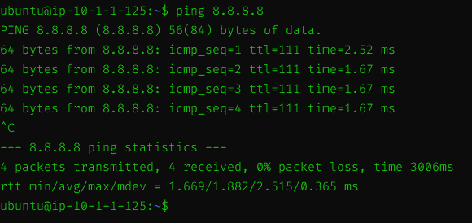

**Создаю скрипт aptUpdate.sh для подключения по ssh к srv-001 и выполнения команды**

**$ sudo apt-get update**

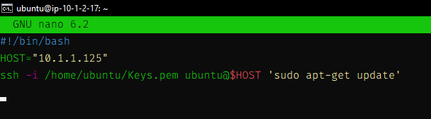

**Выдаю права на исполнение скрипта**

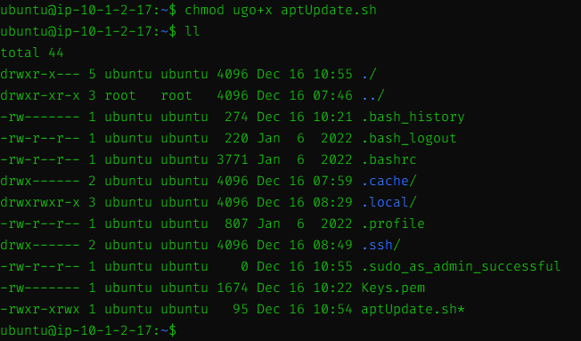

**Проверяю работоспособность скрипта**

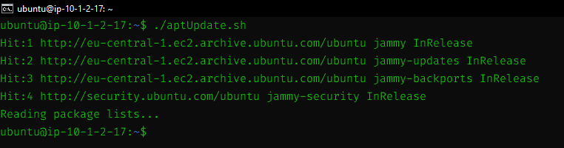

**Установил WireGuard**

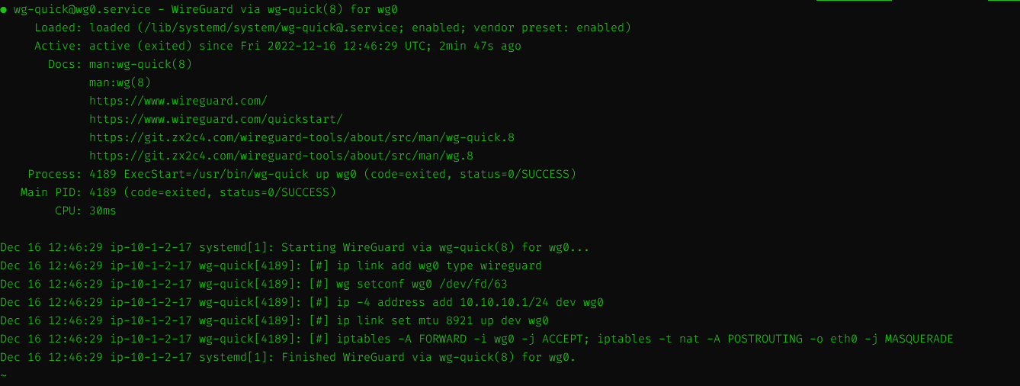

**Сгенерировал пару ключей и изменил файл конфигурации для подключения пользователя**

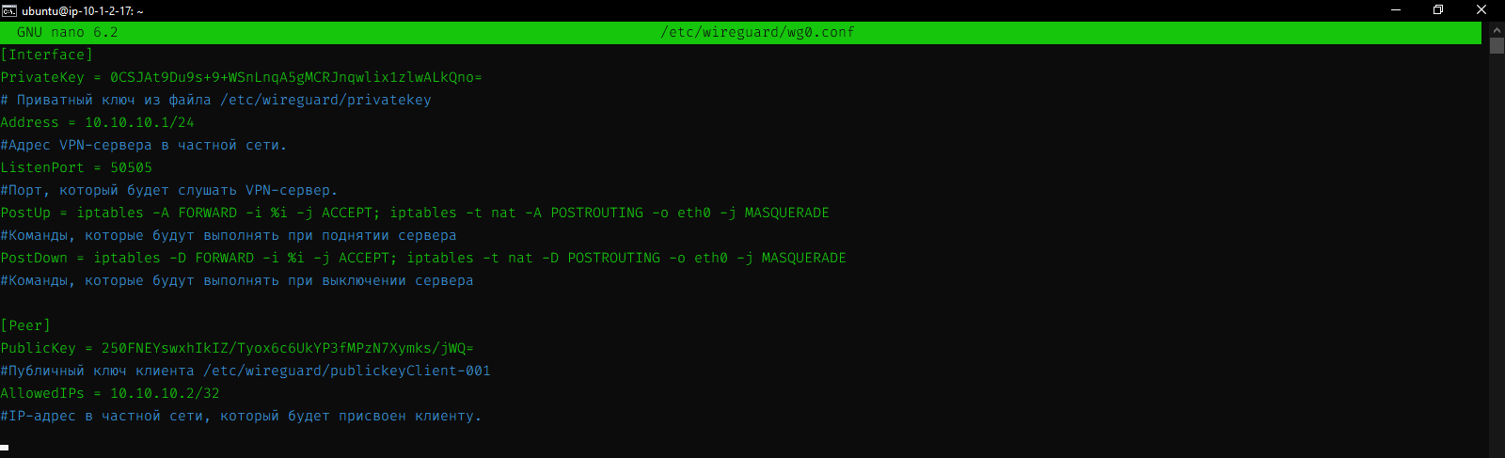

**Открыл порт в security group для srv-bastion**

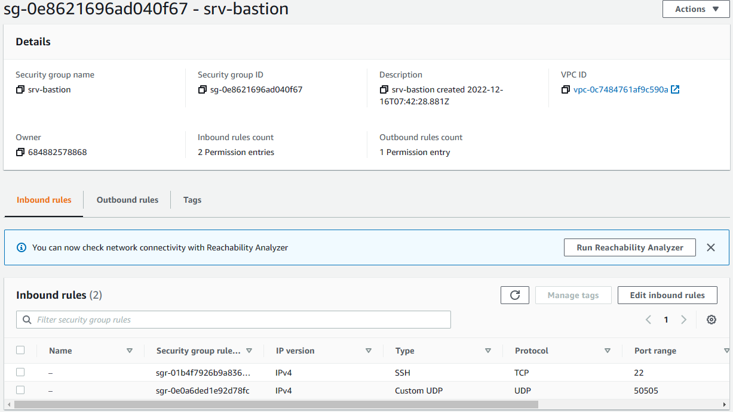

**Создал конфигурацию пользователя**

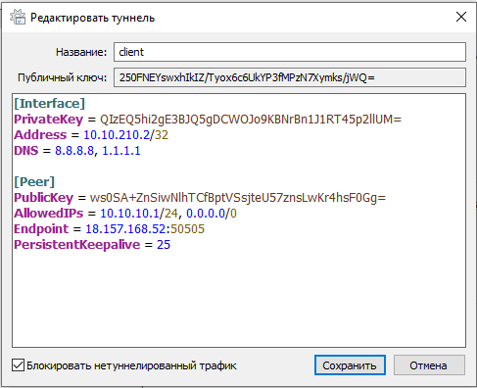

**Далее скачиваю WireGuard к себе на ПК и пробую подключится по клиентскому конфигу**

